潍坊房地产业协会集采平台操作指南
平台地址：http://wffxjcpt.quanjing-vr.com/
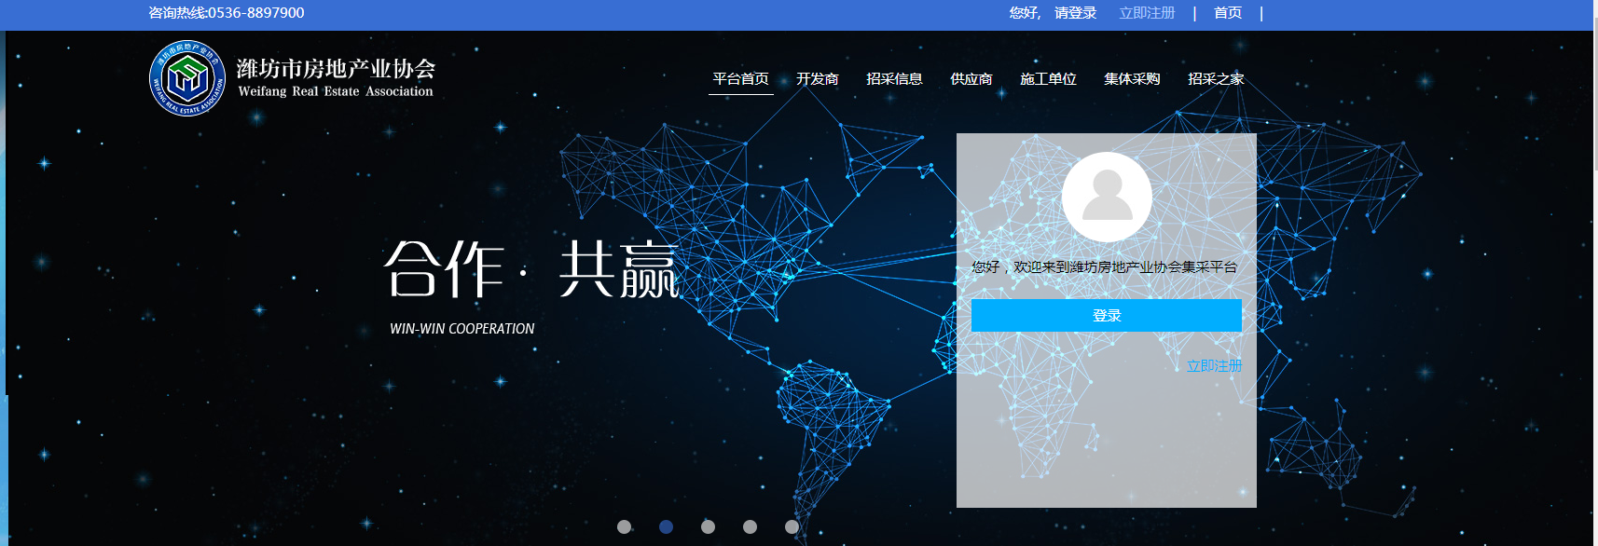
供应商篇
- 注册：
- 点击注册----选择会员类型，勾选会员协议同意----按照要求填写相关资料（特别是企业LOGO，邮箱地址和官网地址一定要填写正确）例如：格式（请勿简单粘贴复制）http://hao.360.cn/而不是http://http://hao.360.cn/）----提交；
- 后台审核资料成功后，会发送网址链接、用户名和密码到注册时提供的邮箱-----点击链接登陆-----下载缴费协议----填写贵方信息----上传缴费协议和缴费凭证-----提交----审核通过----发送含网址、登录名和登陆密码---成为正式会员。
- 资料修改：
1、登陆后，进入会员中心
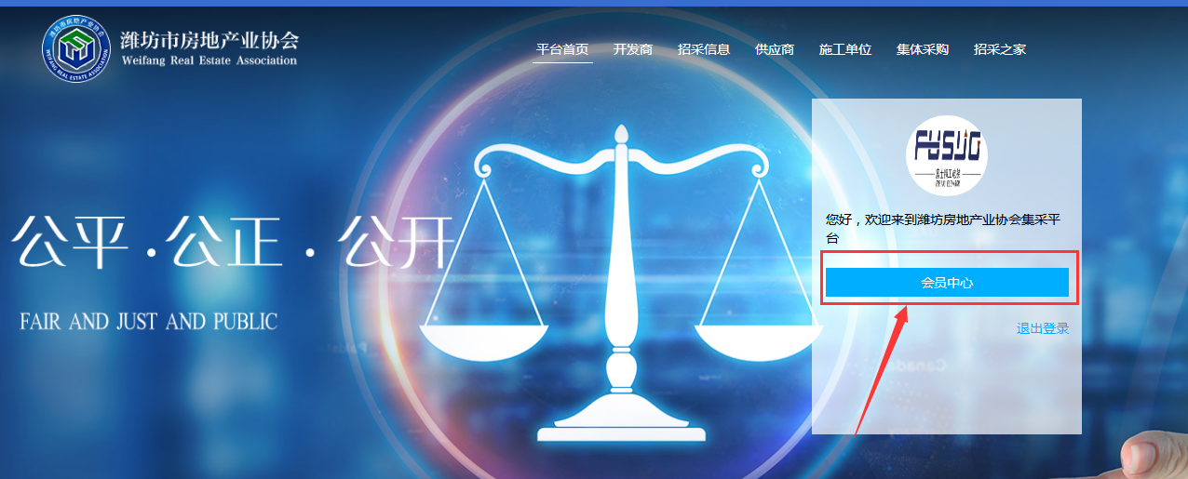
进行资料修改（可自己定义登录名）和密码修改的步骤
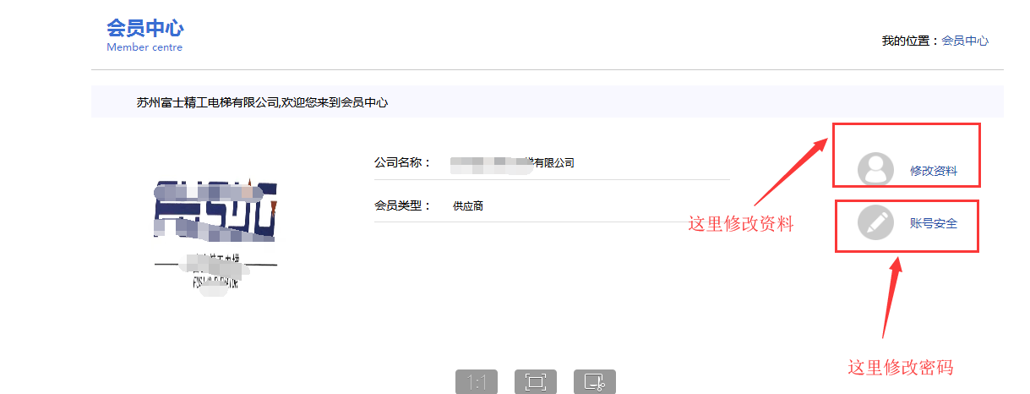
三、发布商品
进入会员中心----点击商品信息管理----进入商品发布页面----将需要填写资料填写完毕----点击发布----等待管理员审核----审核通过即可在前台显示。
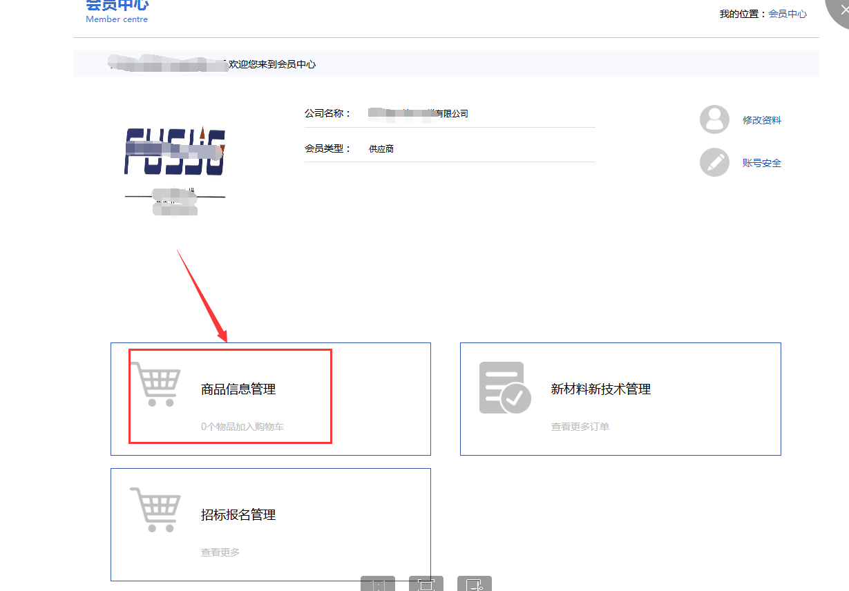

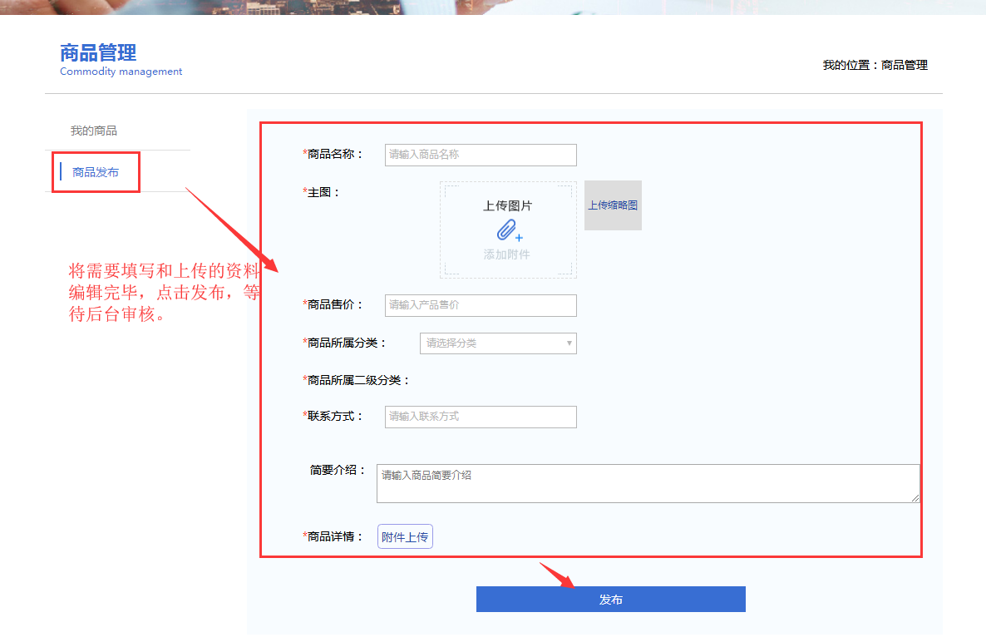
四、新材料新技术文章发布
点击新材料新技术管理，进入页面后，将相应资料进行填写，点击发布，等待管理员审核。
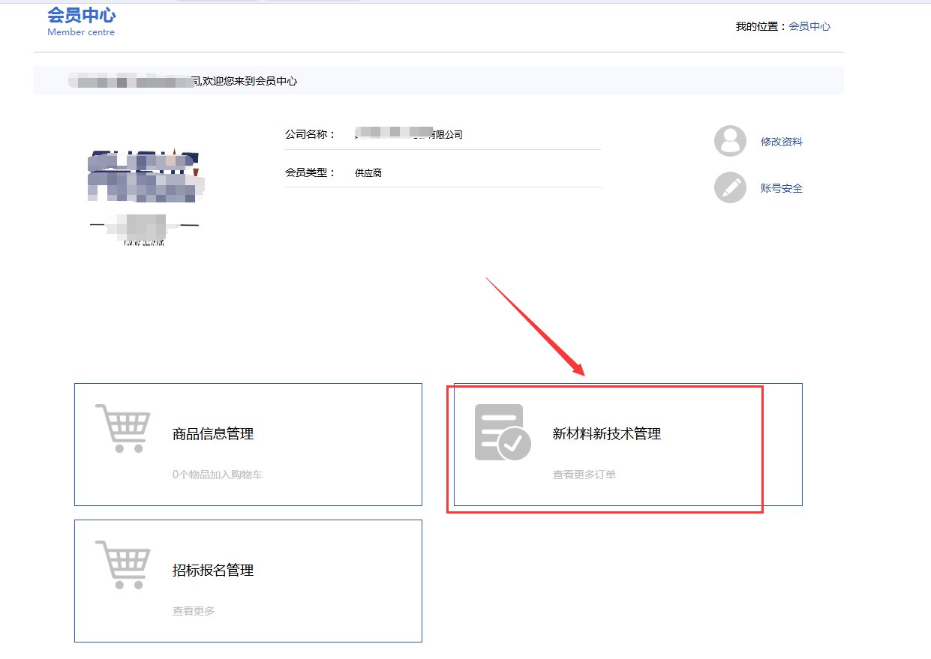

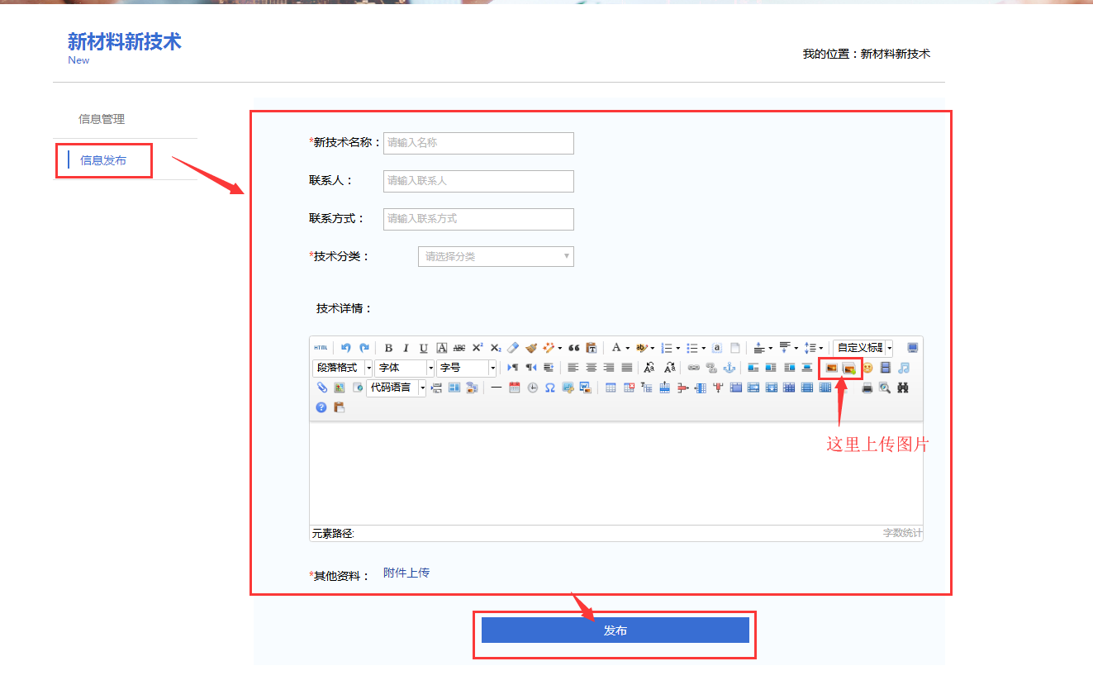

五、招标报名：点击首页的招采信息，点击立即报名
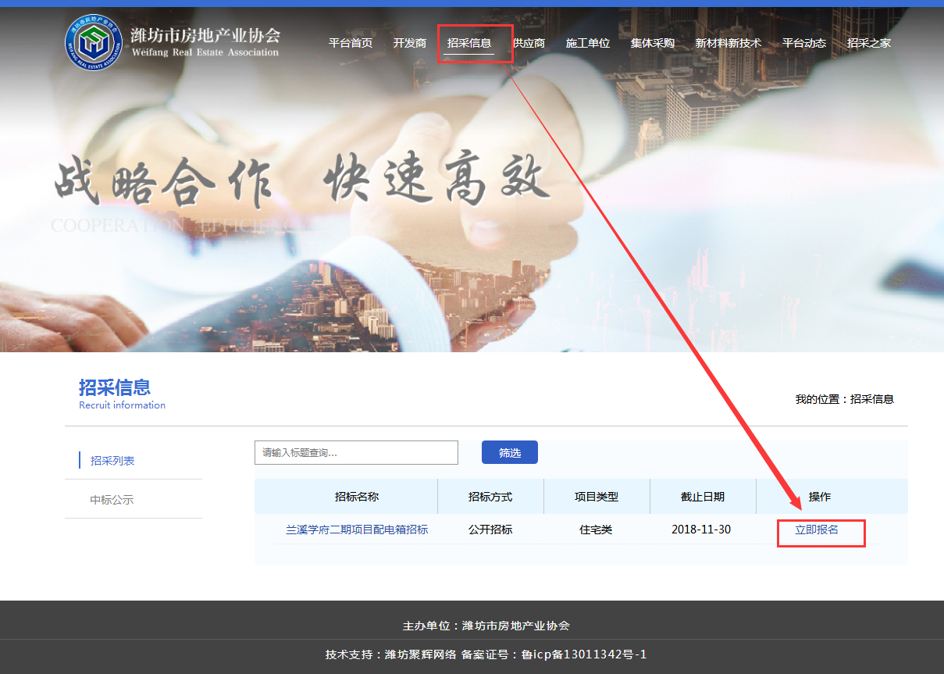
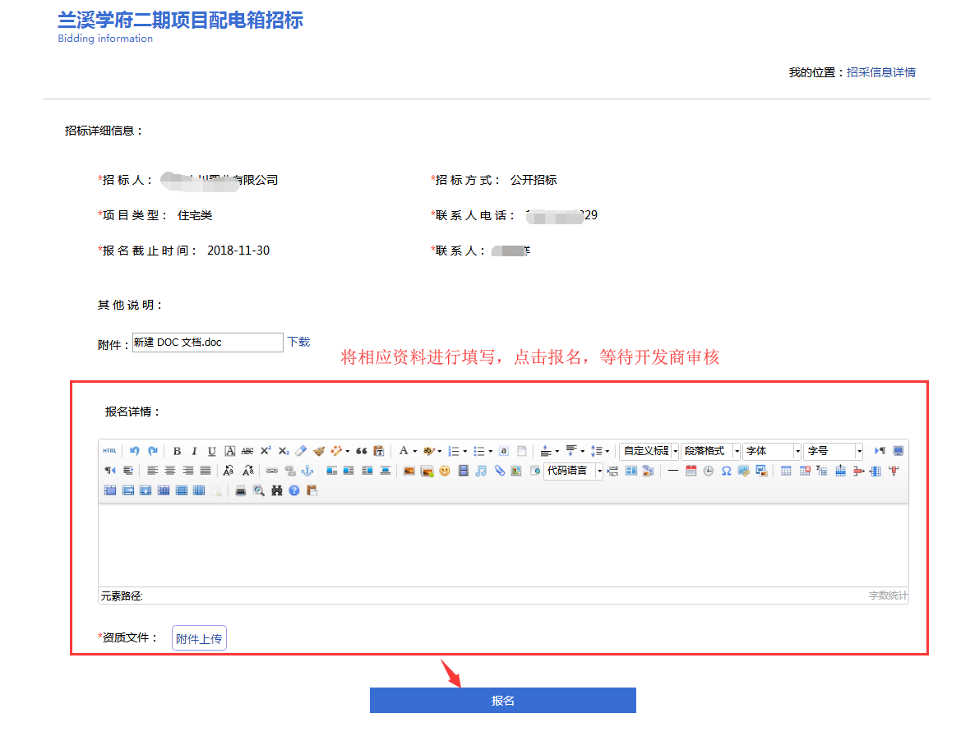
开发商篇
- 注册：
1、点击注册----选择会员类型，勾选会员协议同意----按照要求填写相关资料（特别是企业LOGO，邮箱地址和官网地址一定要填写正确格式）举例格式如下：http://hao.360.cn/而不是http://http://hao.360.cn/）-----提交----后台审核通过----发送登陆链接、用户名和登陆密码----点击链接---登陆。
2、资料修改：
点击会员中心进行资料、登录名和密码修改
- 招标信息管理
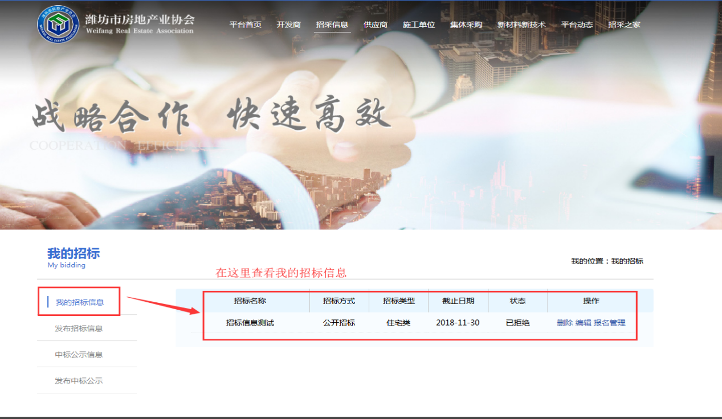
发布招标信息，等待管理员审核，在我的招标信息里查看报名结果
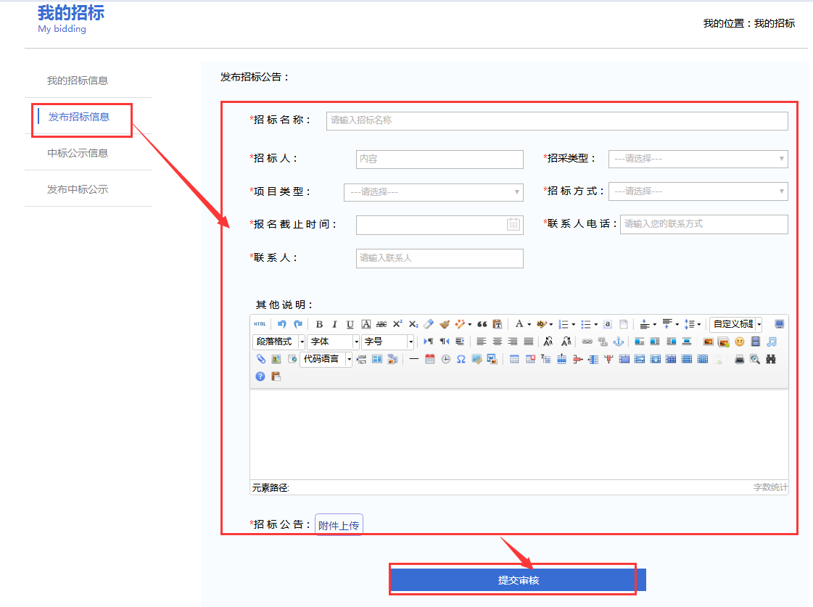
发布中标公示，等待管理员审核，在中标公示里查看发布结果
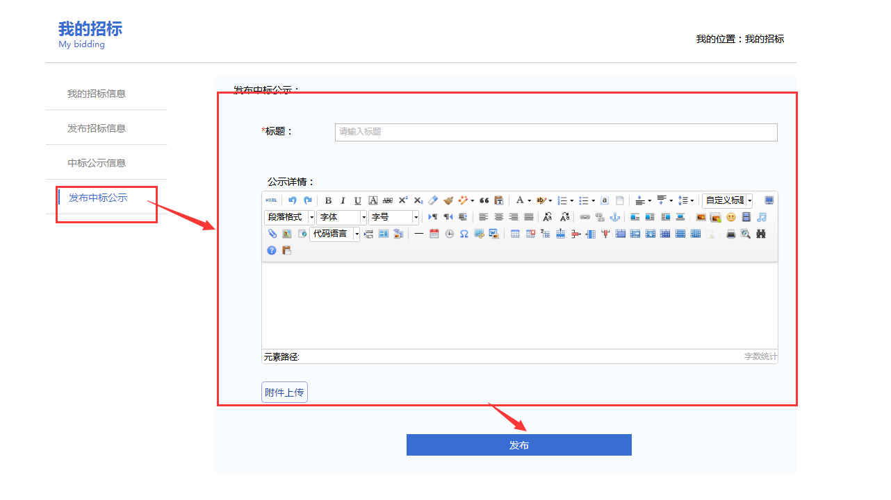
三、新材料新技术文章发布
点击新材料新技术，进入页面后，将相应资料进行填写，点击发布，等待管理员审核。
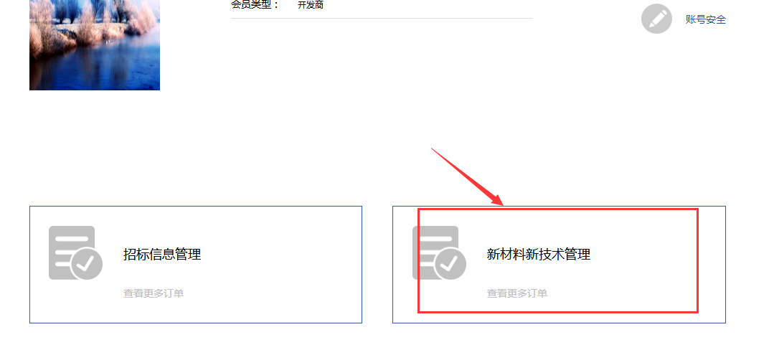
四、集采召集令报名：填写资料，等待审核
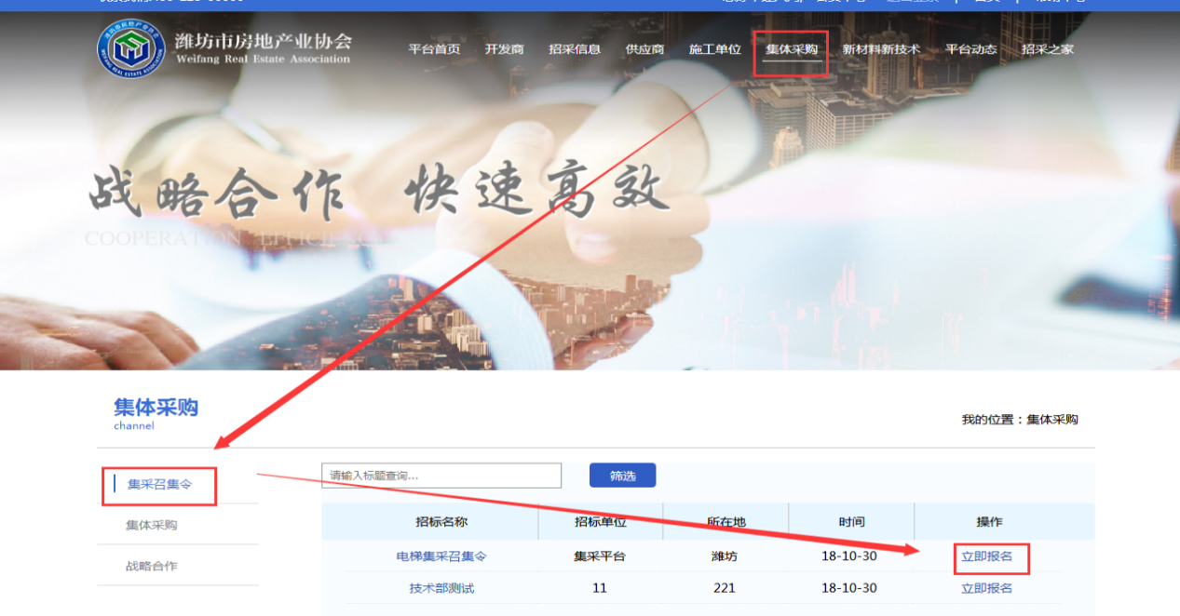
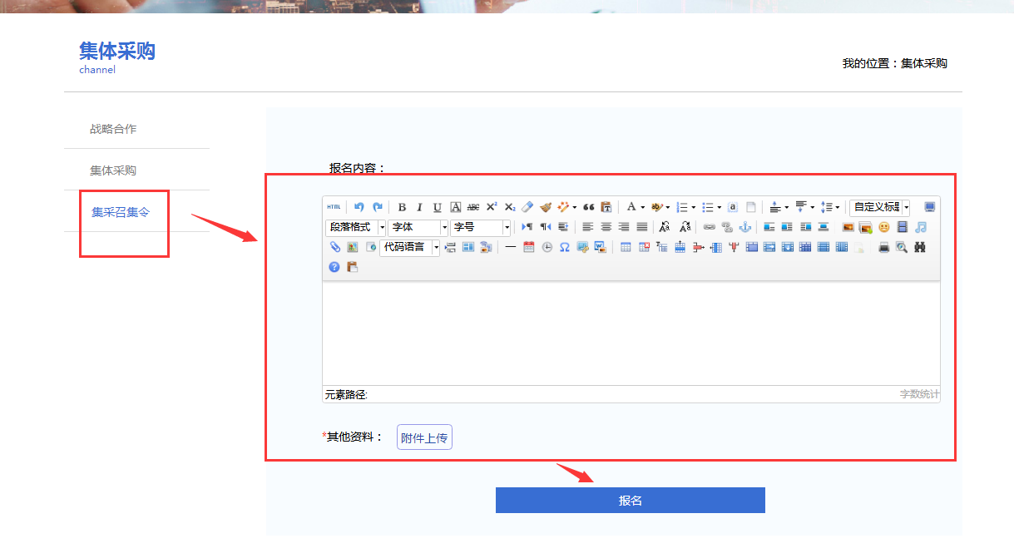
施工单位篇
一、注册：
1、点击注册----选择会员类型，勾选会员协议同意----按照要求填写相关资料（特别是企业LOGO，邮箱地址和官网地址一定要填写正确格式）格式如下http://hao.360.cn/而不是http://http://hao.360.cn/）--------提交；
2、后台审核资料成功后，会发送网址链接、用户名和密码到注册时提供的邮箱-----点击链接登陆-----下载缴费协议----填写贵方信息----上传缴费协议和缴费凭证-----提交----审核通过----发送含网址、登录名和登陆密码---成为正式会员。
3、资料修改：点击会员中心，进入个人中心：进行资料、登录名修改和密码修改
二、新材料新技术文章发布
点击新材料新技术，进入页面后，将相应资料进行填写，点击发布，等待管理员审核。

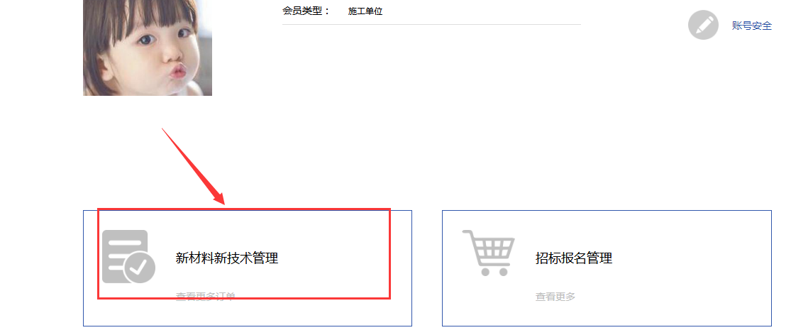
三、招标报名：点击首页的招采信息，点击立即报名
在个人中心招标管理中，查看报名结果

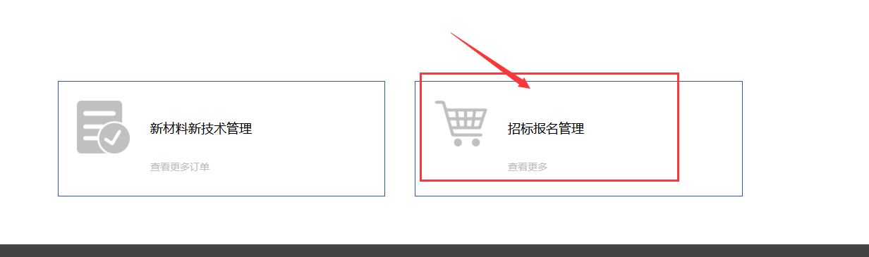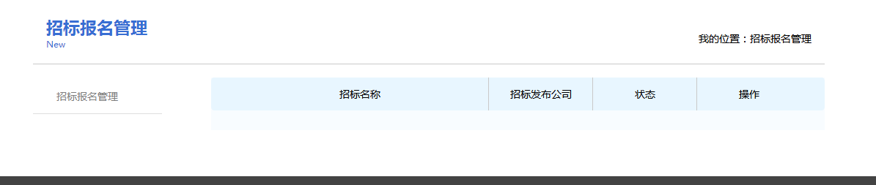

招采人员篇
- 注册：
1、点击注册----选择会员类型，勾选会员协议同意----按照要求填写相关资料-----提交----后台审核通过----发送登陆链接、用户名和登陆密码----点击链接---登陆。
2、点击会员中心：进行资料、登陆名修改和密码修改
二、新材料新技术的添加与发布
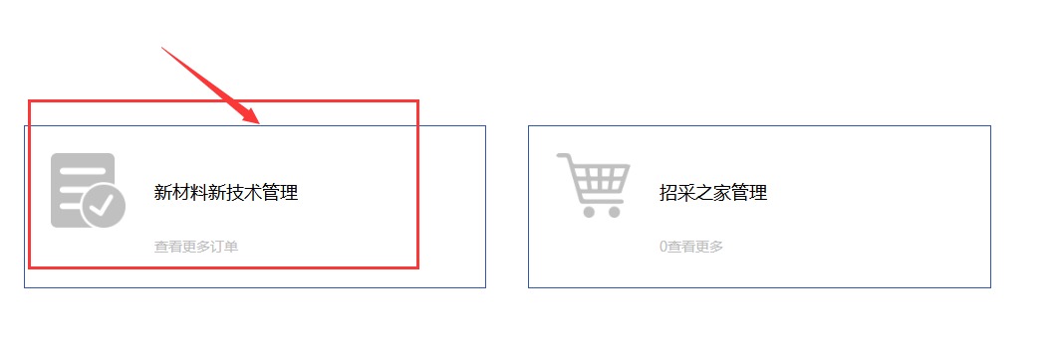

三、招采之家信息的发布：将相应的资料进行填写，发布，等待管理员审核
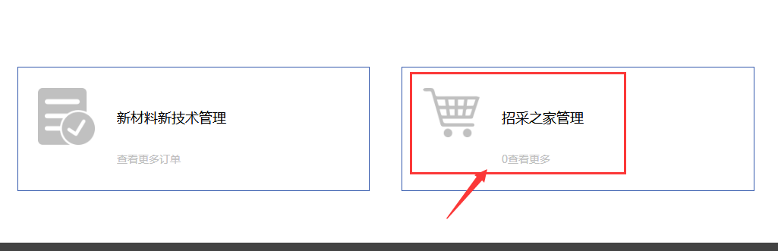
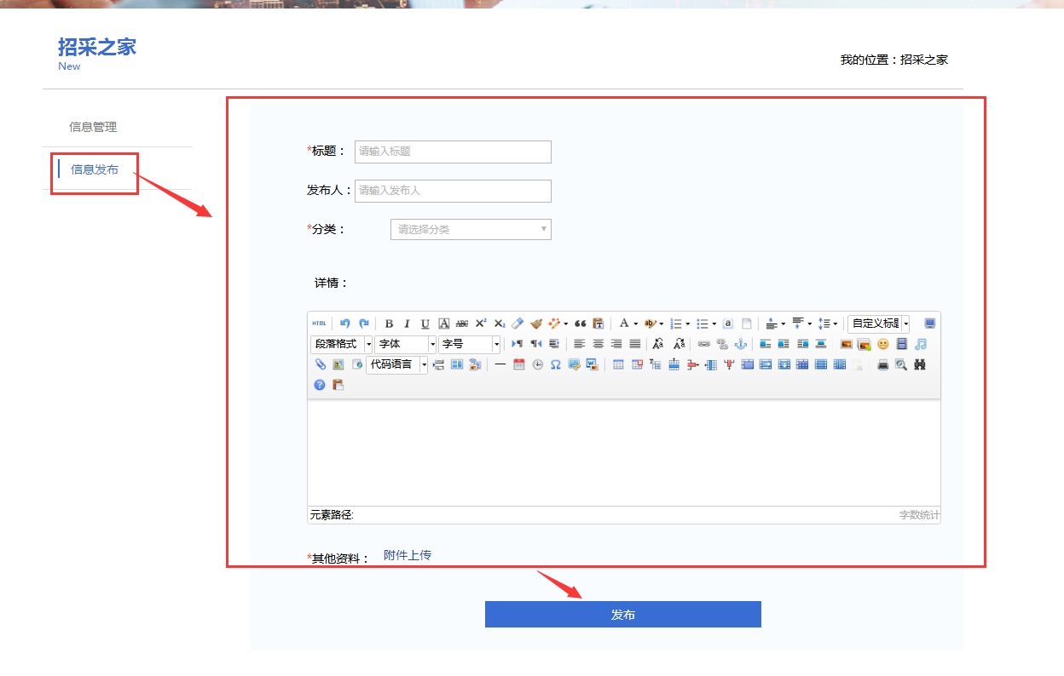

在信息管理中查看审核结果

